**Министерство Цифрового Развития, Связи и Массовых Коммуникаций Российской Федерации Ордена Трудового Красного Знамени федеральное государственное бюджетное образовательное учреждение высшего образования “Московский технический университет связи и информатики”**

Кафедра «Информационные технологии»

Лабораторная работа №1: «Основы работы с системой контроля версий**»**

Выполнил: студент гр. БПЗ1902

Висягина М.О.

Проверил: Харрасов К.Р.

Москва 2021 г.

**Цель работы:** в данной лабораторной работе мы изучим базовые функции системы контроля версий на примере Git

**Задание**:  
Определить проект (состоящий из нескольких файлов), который будет добавлен под версионный контроль, и произвести ряд операций в СКВ, включающих:

1. Создание репозитория или клонирование существующего

2. Внесение ряда изменений в файл(ы) и выполнение коммитов (кол-во не меньше 2)

3. Создание веток и выполнение ряда изменений в проекте в созданных ветках

4. Слияние ветки с веткой мастер без конфликтов

5. Слияние ветки с веткой мастер с решением возникающих конфликтов

6. Откат изменений до одного из предыдущих коммитов

**Ход работы**:

*1. Создание репозитория или клонирование существующего.*

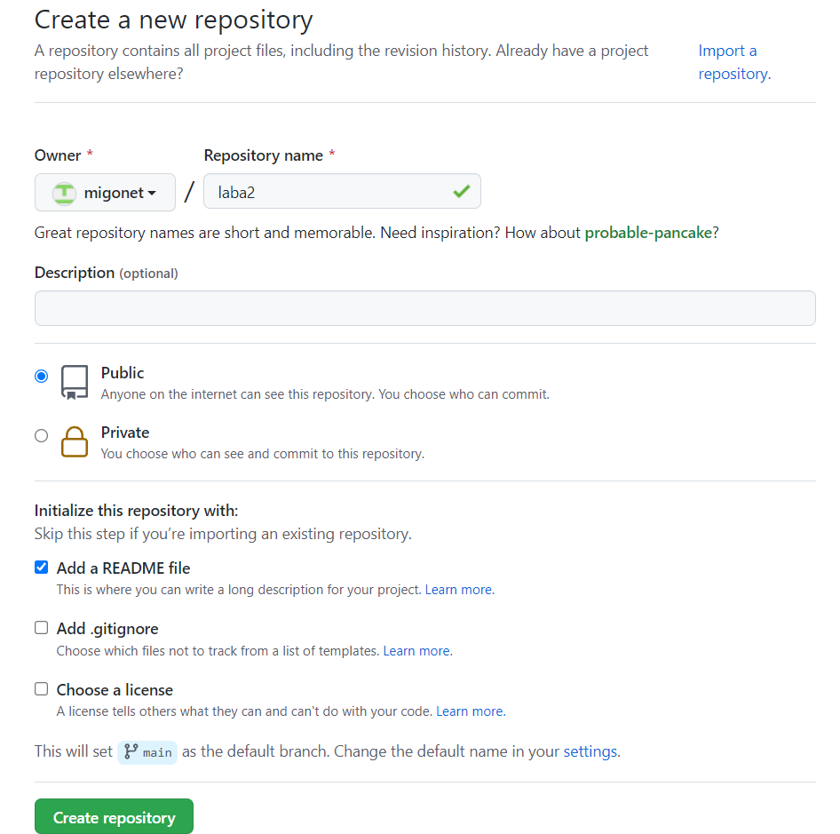

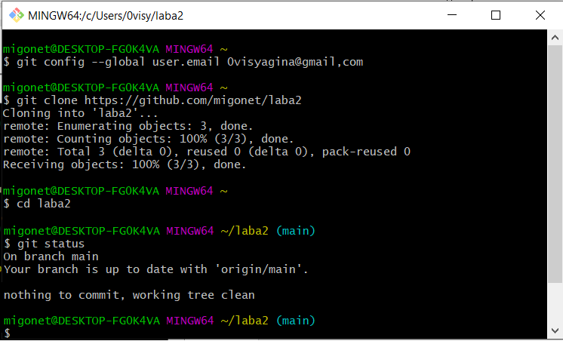

2. Внесение ряда изменений в файл(ы) и выполнение коммитов (кол-во не меньше 2)

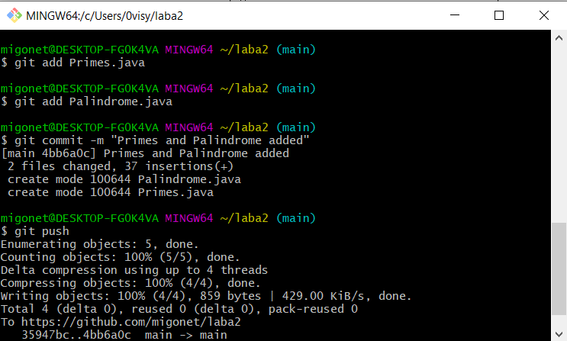

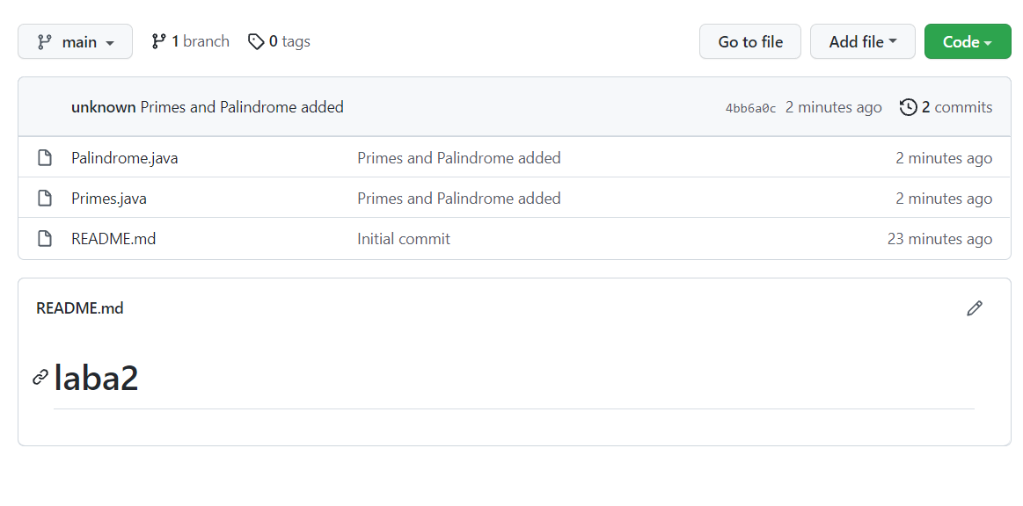

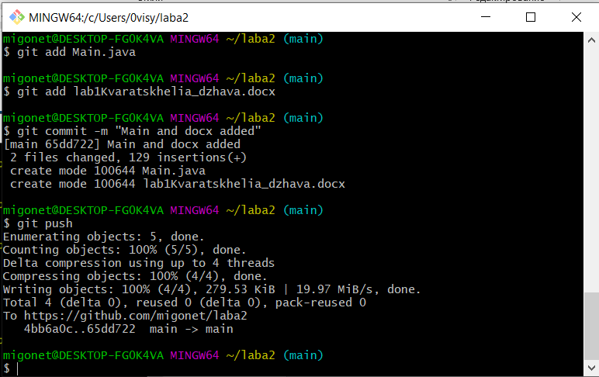

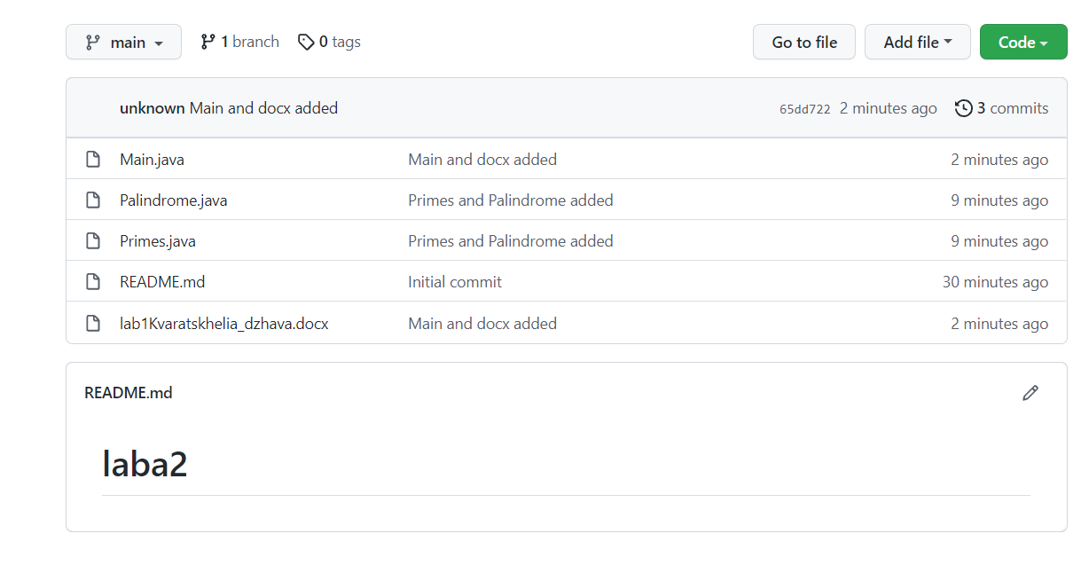

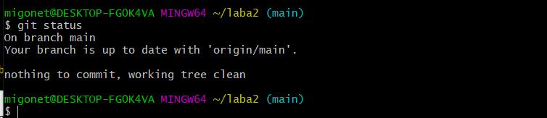

3. Создание веток и выполнение ряда изменений в проекте в созданных ветках

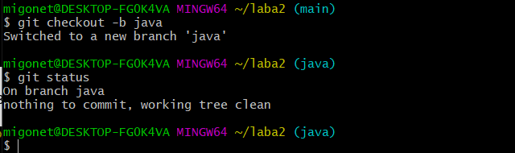

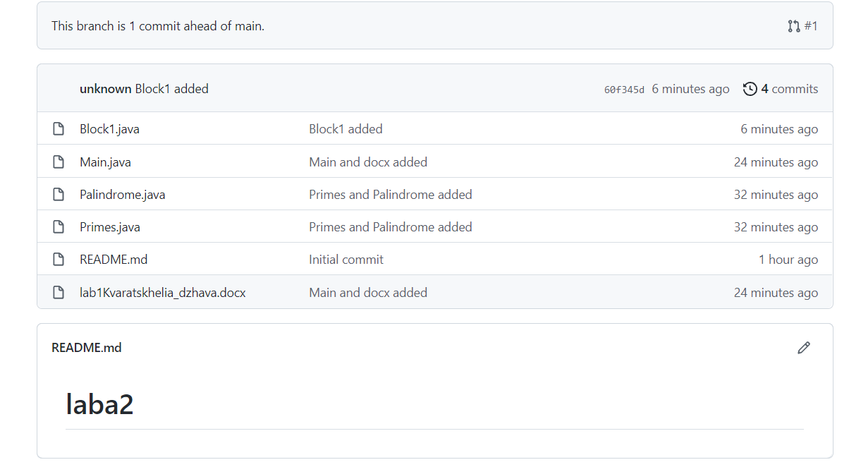

4. Слияние ветки с веткой мастер без конфликтов

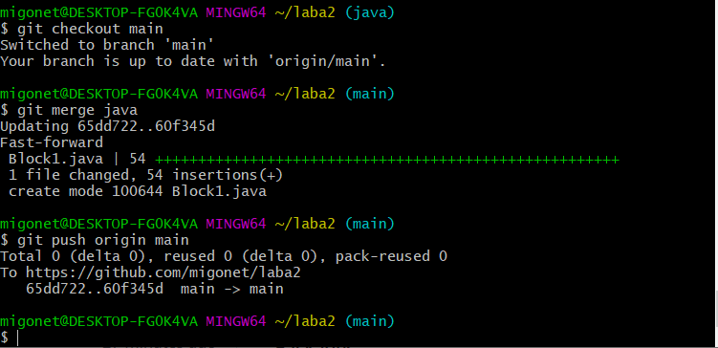

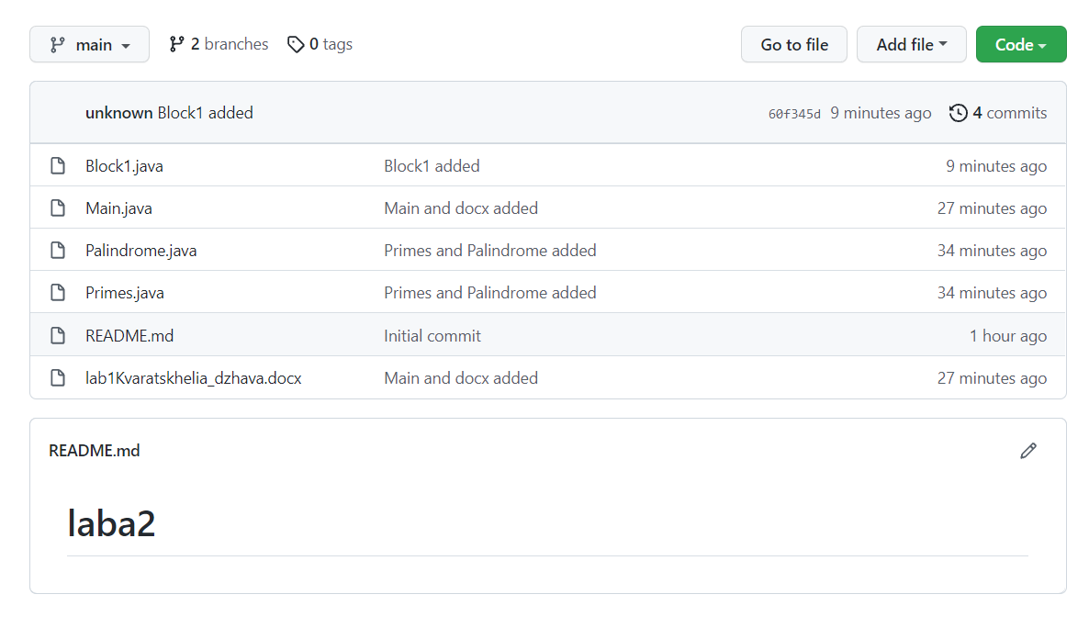

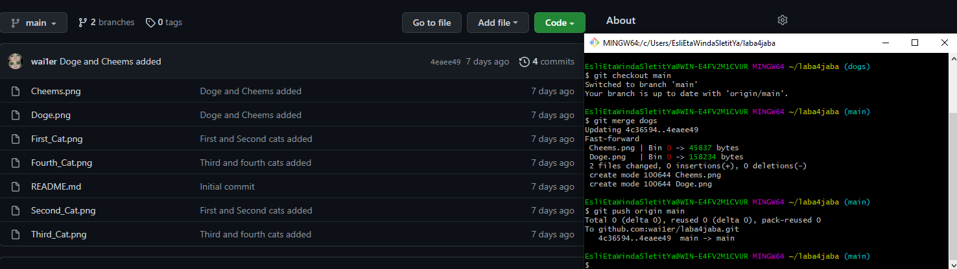

6. Откат изменений до одного из предыдущих коммитов

**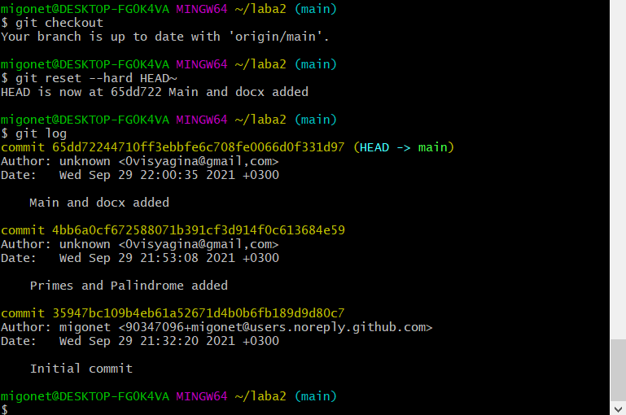  
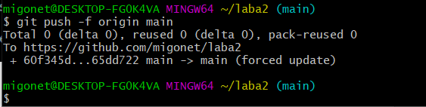**

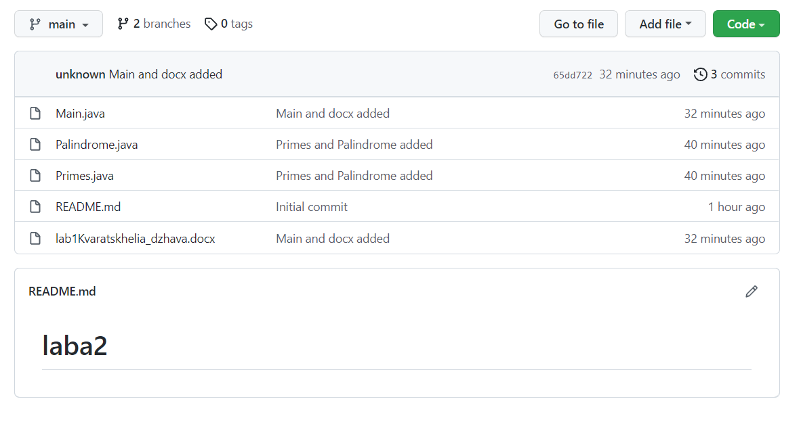

**Вывод**: в данной лабораторной работе мы изучили базовые функции системы контроля версий на примере Git.

**Используемая литература:**  
1. Scott Chacon, Ben Straub «Pro Git»   
2. git-scm.com